

通识课之课程设计

 | 课程名称 | 网页制作教程 （10019601）
 | 设计名称
 | 学院(系) | 软件学院
 | 专 业 | 软件工程
 | 学生姓名 | 王琳 | 学号 | 2152590
2022-2023 学年 第 1 学期
目 录

1静态网页的页面 1
1.1 页面效果截屏 2
2 CSS布局 4
2.1 页面效果截屏 5
3 JS控制 6
3.1 页面效果截屏 Error: Reference source not found7
4 虚拟网站设计制作 6Error: Reference source not found
4.1 页面效果图 7Error: Reference source not found
4.2 网站说明 8Error: Reference source not found

1静态页面控制

1.1页面效果截屏



2 CSS布局

2.1页面效果截屏（尽可能用html+css，不能用其他，完成一本教材封面的网页实现。（示例如下）

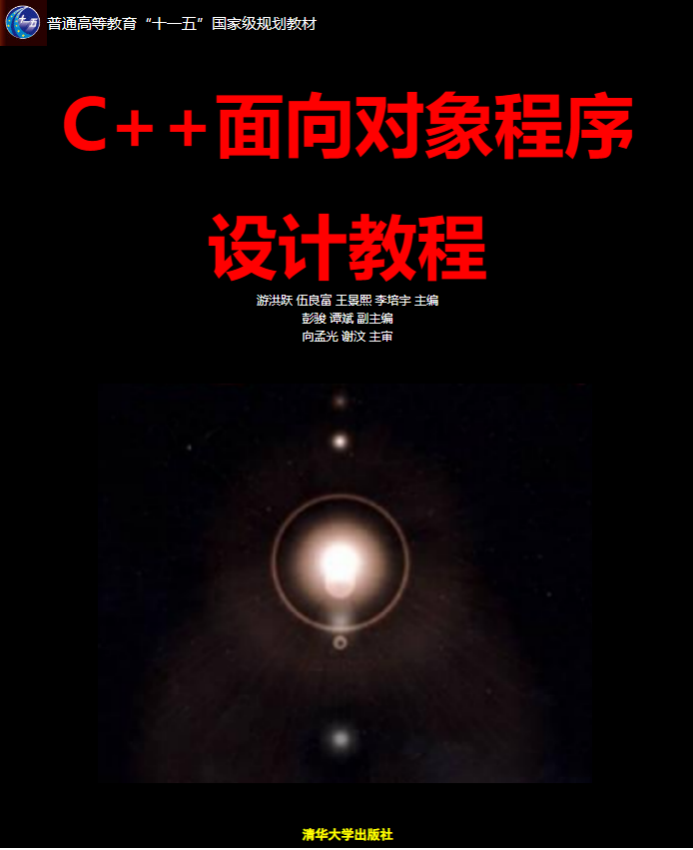
3 JS控制

3.1页面效果截屏（尽可能用html+css+js，不能用其他，完成网页动态实现。（示例如下）

有编程基础的可以尝试实现下图 | 无基础的可以尝试实现下图
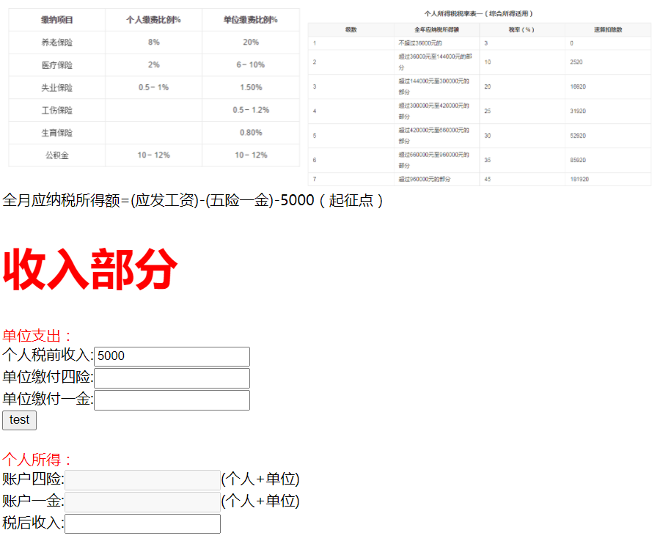 | 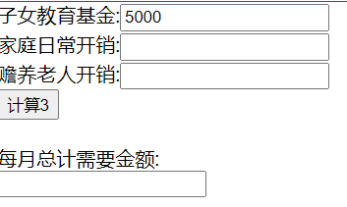

截屏1：网页点击前
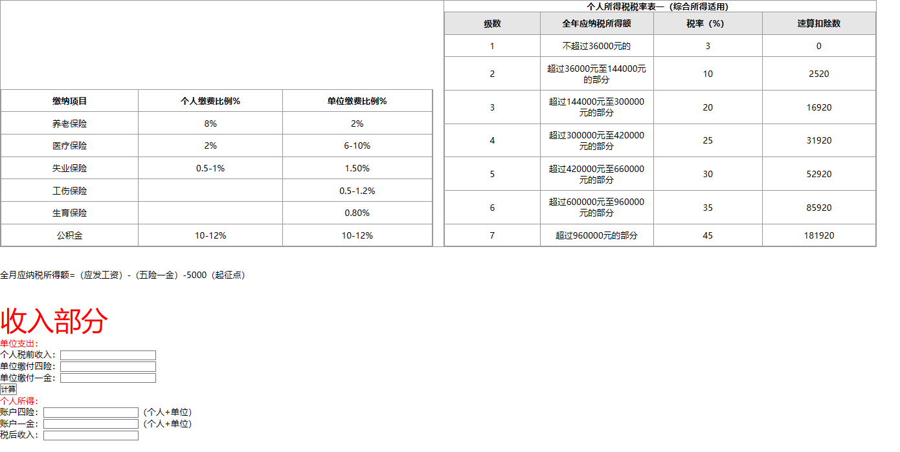
截屏2：网页点击后
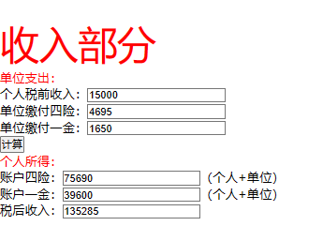
4
4.1 虚拟页面效果图(可用ps等绘制，或手绘后拍照)
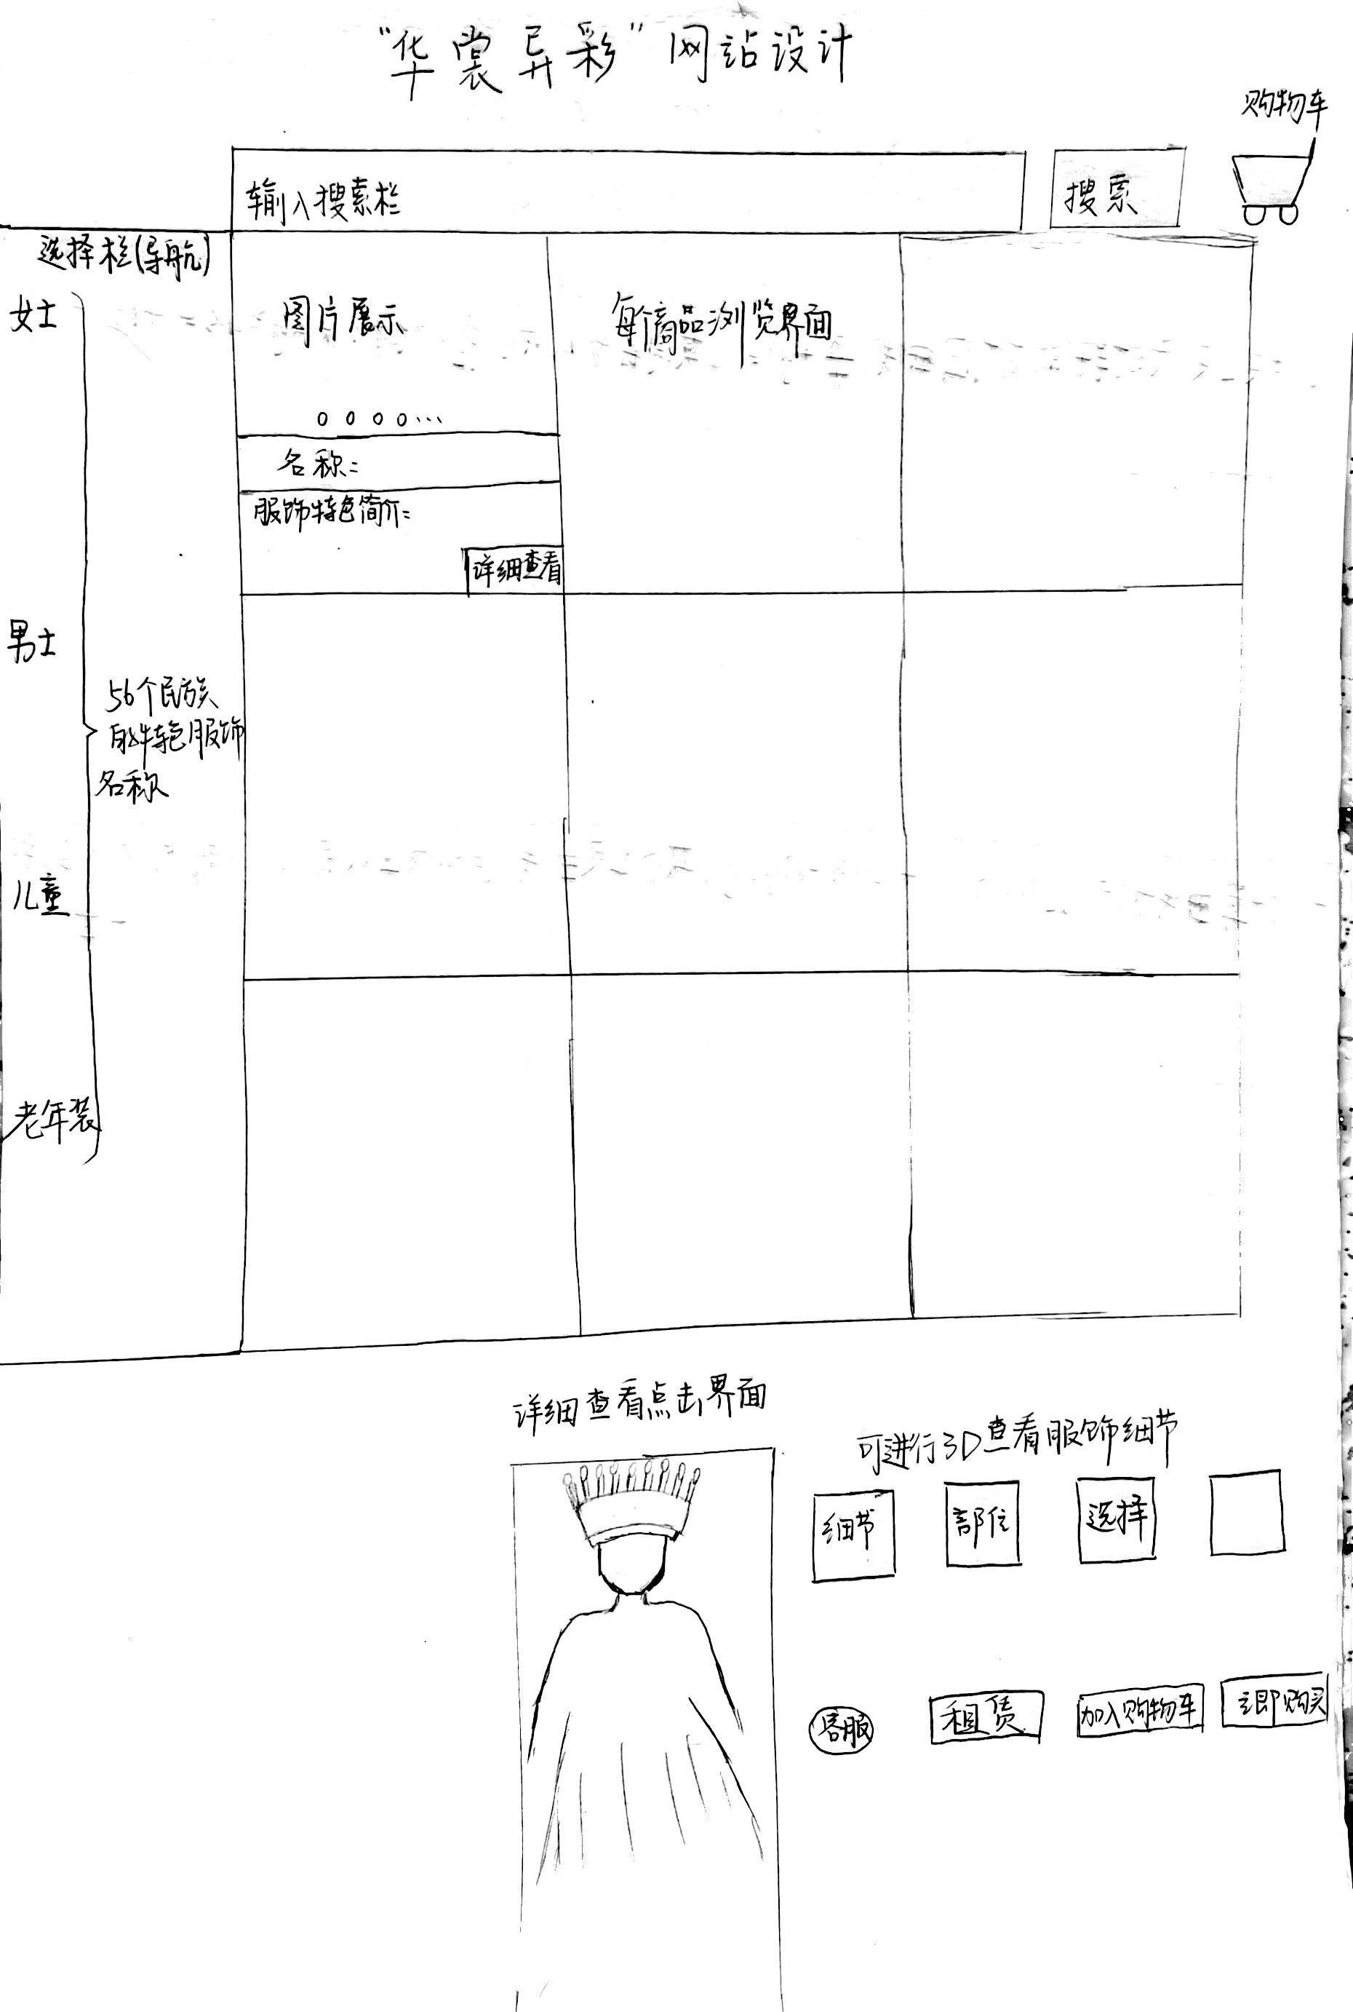

4.2 网站说明（不少于300字，叙述他存在的价值与意义）
如今，汉服逐渐流行，也有许多儿童、老人们喜欢穿唐装，很多少数民族的服饰非常漂亮，我自己本人非常非常想穿各个少数民族的服饰体验一下，本网站主要是收集各个民族的服饰的信息，以及相关的历史、传统工艺制作及发展状况，同时，本网站也作为购买或租赁的平台。
这样可以满足喜欢这些服饰的人的需求，也可以传播民族文化，让更多的人了解。该网站不仅可以放服饰，也可以放各个少数民族的特色美食，传统手工艺品等等民族文化产品。
本网站还新增了租赁选项，给仅仅想要体验的客户提供租借平台。
结合计算机相关专业知识，对详细查看点击后界面进行优化，可将服饰划分几个具体的细节部位，框中并选择可以具体查看，也可以整体进行3D查看。（如果可以的话，想加入AI仿真换装体验，能够更加直观的看到自己穿上的样子）
如果是其他民族特色或传统工艺等，可提供各种类型的图片或详细视频等资料。
中国是一个多民族国家，在漫长的历史发展中，各民族人民创造了绚丽多彩的民族服饰。各民族都有自己的服饰传统和审美习惯，形成了具有各自特点、风格鲜明的民族服饰。本网站可以让更多的人了解很多不同地区和民族的传统工艺制作方法及发展状况，也可以满足大部分喜欢各民族服饰或特色的人的需求。

